Instrukcja „Krok po kroku” – webinarium dot. Projekt planu pozyskania nieruchomości i przesiedleń dla Kontraktu 1B.8
Aby wziąć udział w webinarium poświęconym prezentacji Projekt planu pozyskania nieruchomości i przesiedleń dla Kontraktu 1B.8 – Zabezpieczenie przed powodzią miasta Krosno Odrzańskie, realizowanego w ramach Komponentu 1 – Ochrona przed powodzią Środkowej i Dolnej Odry, Podkomponent 1B – Ochrona przed powodzią na Środkowej i Dolnej Odrze.
Przygotować komputer z dostępem do Internetu oraz zainstalowaną przeglądarką internetową
Uczestnictwo w webinarium nie wymaga instalowania żadnego dodatkowego programu
- Kliknąć w link do webinarium:
https://teams.microsoft.com/l/meetup-join/19%3ameeting_YzE2Nzk2NzctOTM0Mi00N2E4LWIxZDAtMTlmMjNhNjE2OTFk%40thread.v2/0?context=%7b%22Tid%22%3a%22b7872ef0-9a00-4c18-8a4a-c7d25c778a9e%22%2c%22Oid%22%3a%22cc68a9b2-806a-4f54-89f6-c865b7e0188e%22%2c%22IsBroadcastMeeting%22%3atrue%7d

- Po kliknięciu otworzy się strona, wyglądająca jak poniżej (lub podobnie, drobne różnice mogą występować np. w zależności od używanej przeglądarki internetowej lub przekątnej ekranu)
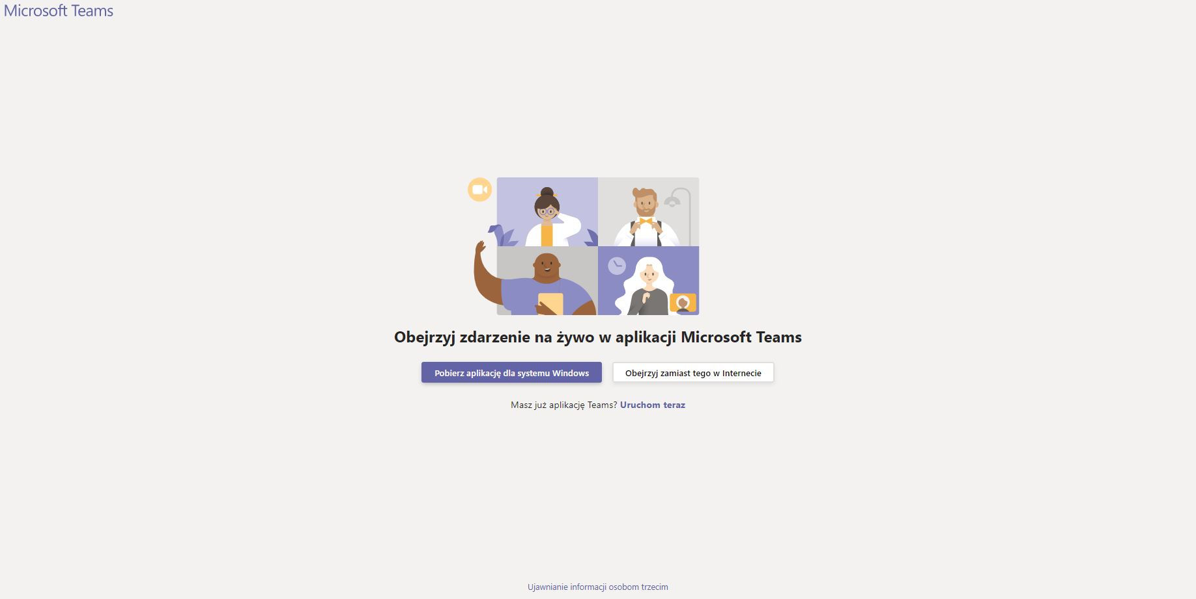
- Kliknąć przycisk „Obejrzyj zamiast tego w Internecie”
Otworzy się poniższa strona:
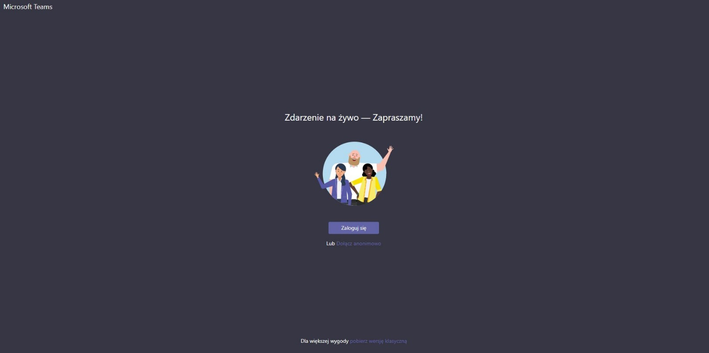
UWAGA: W przypadku posiadania zainstalowanej aplikacji Microsoft Teams na komputerze, można także wybrać opcję „Uruchom teraz” poniżej przycisków – otworzy się wtedy aplikacja Microsoft Teams, w której będzie można uczestniczyć w webinarium.
Przypominamy, że instalacja tej aplikacji nie jest konieczna do wzięcia udziału w webinarium.
- Kliknąć link „Dołącz anonimowo”
Wyświetli się webinar (obraz będzie się różnił w zależności od tego, w którym momencie webinaru dołączył uczestnik):
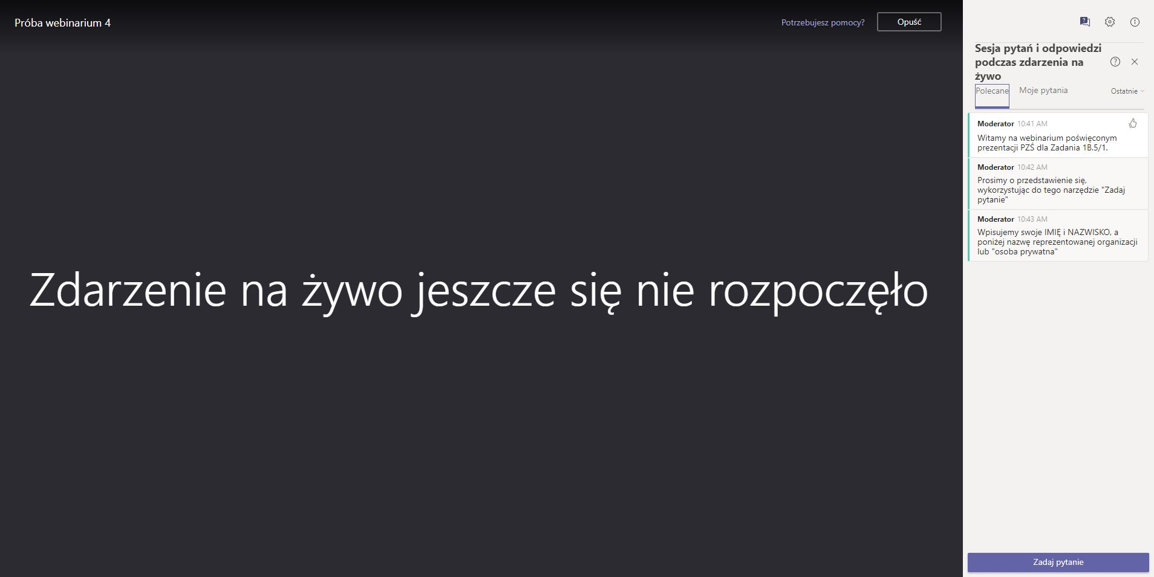
UWAGA: Mimo dołączenia anonimowo, podczas webinarium uczestnicy będą poproszeni o przedstawienie się w okienku poświęconym sesji pytań i odpowiedzi, w celu stworzenia listy obecności – patrz następny punkt instrukcji.
- Przedstawić się w sekcji poświęconej pytaniom i odpowiedziom
Należy kliknąć przycisk „Zadaj pytanie” w prawym dolnym rogu ekranu, a następnie w polu „Twoje imię (opcjonalnie)” wpisać swoje IMIĘ i NAZWISKO, a w polu „Zadaj pytanie” wpisać „Osoba prywatna” lub nazwę reprezentowanej organizacji – wg przykładu poniżej:
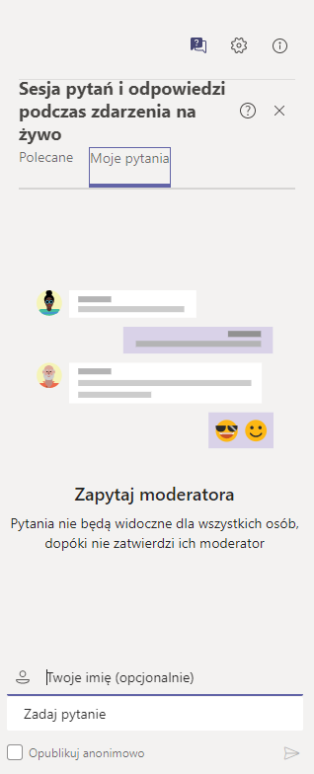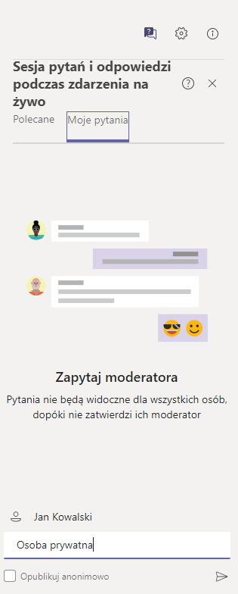
UWAGA: Przesłane dane będą widoczne jedynie dla organizatorów spotkania, nie będą upublicznione podczas trwania webinarium innym uczestnikom.
- (OPCJONALNIE) Zadać pytanie lub napisać komentarz
Należy do tego wykorzystać narzędzie „Zadaj pytanie”, w sposób analogiczny do przedstawionego powyżej. Pytanie, po zatwierdzeniu przez moderatora, będzie widoczne dla wszystkich uczestników. Prowadzący spotkanie odpowiedzą na nie w przeznaczonym na to momencie prezentacji.

